Strona – komponent Termometr – Aleksander Micyk

Komponent ten jest skierowany dla użytkowników chcących sprawdzić w postaci graficznej temperaturę z danego zakresu. Użytkownik może ustawić dolną i górną granice zakresu, oraz dolną i górną wartość termometru. Następnie podaje badaną temperaturę i na podstawie tych wartości generowany są dane i wyświetlane na termometrze. W zależności od wprowadzonych wartości zakresu i badanej temperatury wyświetlane są różne kolory i dodatkowo sygnalizacja dźwiękowa, która będzie informować użytkownika o tym czy podana wartość mieści się we wcześniej ustalonym zakresie.

1. **Informację jakie ma zawierać strona:**

* Cel pracy – informację odnośnie celu i przeznaczenia komponentu. Dla kogo jest dedykowany (tu się pojawi tekst opisowy z powyższymi informacjami)

Celem aplikacji jest przedstawienie podstawowych możliwości metajęzyków w naszym przypadku jest to zapoznanie i utrwalenie wiedzy z języka znacznikowego HTML. Aplikacja została napisana na potrzeby przedmiotu „Metajęzyki” jest ona skierowana do osób chcących w graficzny sposób sprawdzić czy temperatura podana przez nich mieści się w danym zakresie, który także może ustawić użytkownik. Aplikacja jest łatwa w obsłudze i każdy użytkownik może dopasować zakres badanej temperatury pod swoje potrzeby. Jest to dobra forma zabawy jak i edukacji dla młodzieży. W aplikacji nie zostały zastosowane żadne skomplikowane biblioteki, dzięki temu sam kod jest przejrzysty dla wszystkich użytkowników 😉

* Zakres pracy – informację odnośnie wykonywanego projektu. Krok po kroku jak przebiegał projekt. Co trzeba było wykonać, aby osiągnąć efekt końcowy

(tu się pojawi tekst opisowy z powyższymi informacjami)

Zbadanie problemu, co to ma być za aplikacja, do kogo skierowana i co ma robić – opis

Zdefiniowanie zmiennych i funkcji

Utworzenie mechanizmu graficznego – graficzny termometru

Sprawdzenie poprawności wyświetlanych informacji

Wnioski i podsumowanie

* Opis funkcjonalności – informację dotyczące funkcjonalności komponentu - podział na część funkcjonalną i niefunkcjonalną komponentu.

(tu się pojawi tekst opisowy z powyższymi informacjami)

Funkcjonalne : analiza temperatury ze względu na podane wartości przez użytkownika,

Możliwość ustawienia zmiennych dzięki seterom

Niefunkcjonalne: system dźwiękowy informujący o zmieszczeniu się badanej temperatury w danym zakresie, wyświetlanie komunikatów, kolorystyka wyświetlanych danych, przedstawienie analizowanych danych w postaci graficznej

* Podstawy teoretyczne – informację odnośnie tego jak działa ten komponent, co do jego funkcjonowania jest potrzebne

(tu się pojawi tekst opisowy z powyższymi informacjami)

Aplikacja została stworzona w języku Java.

Zastosowany algorytm opiera się …. Lorem ipsum40

* Przedstawienie zmiennych – przedstawienie potrzebnych zmiennych z krótką charakterystyką

(tu się pojawi tekst opisowy z powyższymi informacjami)

Lorem ipsum 40

* Opis testów – opis dokonanych testów z krótkim opisem każdego z nich

(tu się pojawi tekst opisowy z powyższymi informacjami)

Screeny i krótki opis

Img + lorem40

* Przypadki użycia – diagram i opis przypadków użycia zastosowanej w tej aplikacji

(tu się pojawi tekst opisowy z powyższymi informacjami)

Img

* Wynik aplikacji – opis gotowej aplikacji, ogólne omówienie

(tu się pojawi tekst opisowy z powyższymi informacjami)

Img + lorem40

* Wnioski – opis końcowy wykonanej aplikacji, możliwość rozwoju komponentu

(tu się pojawi tekst opisowy z powyższymi informacjami)

lorem

1. **Informację jakie ma zawierać strona – podstrony:**

* Strona główna– podstawowe informację o komponencie, informację odnośnie celu pracy
* Aplikacja – szczegółowe informację odnośnie aplikacji – podstawy teoretyczne, opis samej aplikacji, opis funkcjonalności aplikacji, przedstawienie zmiennych
* Testy – opis wykonanych testów, wyniki testów
* Instrukcja – informację odnośnie używania aplikacji krok po kroku, przedstawienie przypadków użycia,
* Podsumowanie – informację końcowe – wynik aplikacji i wnioski
* Autor – podstawowe informację

1. 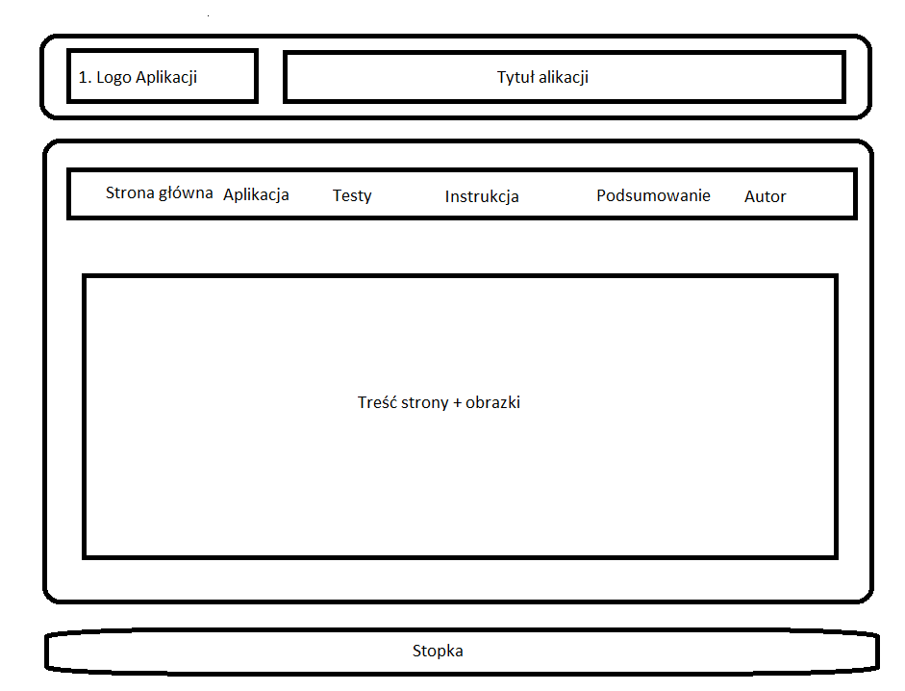Rysunek konceptualny strony.